

**TECNOLOGICO NACIONAL DE MEXICO**

**INSTITUTO TECNOLOGICO DE CIUDAD MADERO**

**Tarea de Investigación No 6. Electrodinámica (Unidad 6)**

**Alumno:** Reyes Villar Luis Ricardo

**Profesor:** Dr. David Macias Ferrer

**Materia:** Física General

**Fecha:** Miércoles 16 de Noviembre del 2022

**Ciudad Madero, Tamaulipas, México**.

Índice

¿Qué leyes de la electrodinámica se usan para electrificar una vivienda? 3

Ley de Ohm. 3

Ciencia básica de los circuitos. 5

Leyes de Kirchhoff. 6

Ley de Watt (Potencia eléctrica). 11

Electrificación de una casa habitación. 13

Consumo de energía eléctrica en kWh ¿Qué significa esta cantidad? e interpretación de un recibo de la CFE. 30

Conclusiones. 33

Bibliografía. 34

# ¿Qué leyes de la electrodinámica se usan para electrificar una vivienda?

## Ley de Ohm.

La ley de Ohm se usa para determinar la relación entre tensión, corriente y resistencia en un circuito eléctrico.

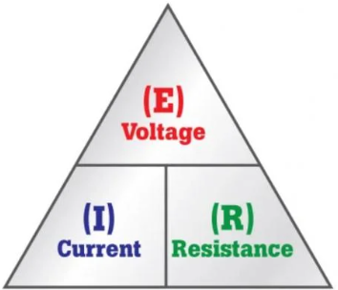

Cuando se enuncia en forma explícita, significa que

La ley de Ohm recibió su nombre en honor al físico alemán Georg Simon Ohm (1789-1854) y aborda las cantidades clave en funcionamiento en los circuitos:

|  |  |  |  |  |
| --- | --- | --- | --- | --- |
| Valores de la ley de Ohm | Símbolo de ley de Ohm | Unidad de medida (abreviatura) | Rol en los circuitos | Significado: |
| Tensión | E | Voltio(V) | Es la fuerza electromotriz que genera el flujo de electrones | E=fuerza electromotriz |
| Corriente | I | Amperio(A) | Cantidad de electrones que fluyen en una unidad de segundo | I= Intensidad |
| Resistencia | R | Ohmnio(Ω) | La oposición de un flujo de corriente que ejerce un objeto | Ω=Letra griega omega |

Si se conocen dos de estos valores, se puede reconfigurar la ley de Ohm para calcular el tercero. Simplemente, se debe modificar la pirámide de la siguiente manera: 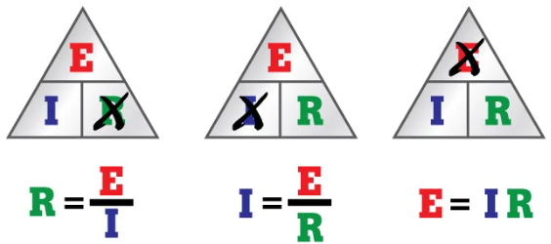

Cuando Ohm publicó su fórmula en 1827, su descubrimiento principal fue que la cantidad de corriente eléctrica que fluye a través de un conductor es directamente proporcional al voltaje impuesto sobre él. En otras palabras, es necesario un voltio de presión para empujar un amperio de corriente a través de un ohmio de resistencia.

La ley de Ohm puede usarse para validar:

* Valores estáticos de los componentes del circuito
* Niveles de corriente
* Suministros de voltaje
* Caídas de tensión

Si, por ejemplo, un instrumento de prueba detecta una medición de corriente más elevada que la normal, puede significar que:

* La resistencia ha disminuido.
* El voltaje se ha incrementado, provocando una situación de alta tensión. Esto podría indicar un problema con el suministro o un problema en el circuito.

En los circuitos de corriente continua (CC), una medida de corriente inferior a la normal puede significar:

* Aumentó la resistencia del circuito. Posible causa: conexiones deficientes o flojas, corrosión o componentes dañados.
* El voltaje ha disminuido.

Las cargas existentes en un circuito absorben corriente eléctrica. Las cargas pueden ser cualquier tipo de componente: aparatos eléctricos pequeños, ordenadores, electrodomésticos o un motor grande. La mayoría de estos componentes (cargas) tienen una placa o pegatina informativa. Estas placas incluyen una certificación de seguridad y varios números de referencia.

Los técnicos se refieren a las placas de identificación de los componentes para conocer el voltaje y los valores de corriente estándar. Durante la prueba, si los técnicos notan que los valores tradicionales no se registran en los multímetros digitales o en los medidores de pinza, pueden usar la ley de Ohm para detectar qué parte de un circuito funciona anormalmente y, a partir de eso, determinar dónde puede haber un problema.

### Ciencia básica de los circuitos.

Los circuitos, como toda materia, están compuestos por átomos. Los átomos se componen de partículas subatómicas:

Protones (con carga eléctrica positiva)

Neutrones (sin carga)

Electrones (con carga negativa)

Los átomos permanecen enlazados entre sí por fuerzas de atracción entre el núcleo y los electrones de un átomo en su capa exterior. Cuando los átomos en un circuito son influenciados por la tensión, comienzan a reformarse y sus componentes ejercen un potencial de atracción conocida como una diferencia de potencial. Los electrones libres mutuamente atraídos avanzan hacia los protones y crean un flujo de electrones (corriente). Cualquier material en el circuito que restringe este flujo se considera como resistencia.

## Leyes de Kirchhoff.

***¿Qué son las leyes de Kirchhoff?***

En el análisis de circuitos eléctricos no suele ser suficiente con emplear la ley de Ohm, para ello se acude a las leyes de Kirchhoff que complementan el análisis de circuitos como una herramienta eficaz para analizar y resolver una gran variedad de circuitos eléctricos. Las leyes de Kirchhoff se llaman así en honor al físico alemán Gustav Robert Kirchhoff quien introdujo la ley de corriente (o primera ley de Kirchhoff) y ley de tensión (o segunda ley de Kirchhoff).

*Primera ley: Ley de corriente de Kirchhoff.*

La ley de corriente de Kirchhoff o primera ley está basada en la ley de la conservación de la carga, lo cual implica que la suma algebraica de las cargas dentro de un sistema no puede cambiar.

*“Estableciendo en la ley de corriente de Kirchhoff (o LCK por sus siglas) que, la suma algebraica de las corrientes que entran a un nodo es cero.”*

Esto se puede expresar matemáticamente como,

Donde:

* N = Número de ramas conectadas al nodo.
* in = n-ésima corriente que entra o sale del nodo.

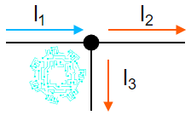De acuerdo a la ley de corriente de Kirchhoff (LCK), se pueden considerar positivas o negativas las corrientes que entran a un nodo, siempre y cuando las corrientes que salen de ese nodo se tomen con el signo opuesto a las corrientes que entran al mismo nodo.

Aclarando la polaridad que deben de tener las corrientes se puede observar en la Figura que I1 entra al nodo mientras que I2 e I3 salen del nodo.

* Optando por, corrientes que entran al nodo tienen polaridad positiva, la suma algebraica de corrientes en el nodo es:
* Optando por, corrientes que entran al nodo tienen polaridad negativa, la suma algebraica de corrientes en el nodo es:

Para comprobar la ley de corriente de Kirchhoff (LCK), supóngase que un conjunto de corrientes, fluye en un nodo.

La suma algebraica de las corrientes en el nodo es

La integración de ambos miembros de la ecuación anterior produce:

Donde,

Sin embargo, la ley de conservación de la carga eléctrica requiere que no cambie la suma algebraica de las cargas eléctricas en el nodo; esto es, que el nodo no almacene ninguna carga neta. Así, , lo que confirma la validez de la LCK.

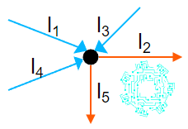Considerando el nodo de la Figura y aplicando la ley de corrientes de Kirchhoff obtenemos la suma algebraica de corrientes en el nodo:

* Cuando las corrientes que entran al nodo se consideran con polaridad positiva y las corrientes que salen del nodo se consideran con polaridad negativa:
* Cuando las corrientes que entran al nodo se consideran con polaridad negativa y las corrientes que salen del nodo se consideran con polaridad positiva:
* Otra forma de expresar la ley de corriente de Kirchhoff se obtiene considerando que la suma de corrientes que entran al nodo es igual a la suma de corrientes que salen del nodo, así:

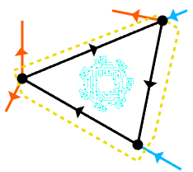La ley de corriente de Kirchhoff se puede aplicar también a una frontera cerrada, la cual puede considerarse como un caso generalizado de la LCK debido a que un nodo se puede tomar como una superficie cerrada contraída en un punto. Un ejemplo de una frontera cerrada se muestra en la Figura en donde la corriente total que entra a la trayectoria cerrada es igual a la corriente total que sale de esa trayectoria.

La combinación de fuentes de corriente en paralelo resulta ser una aplicación simple de la ley de corriente de Kirchhoff, en donde la suma algebraica de corrientes es obtenida de las corrientes suministradas por cada fuente. Un ejemplo de combinación de fuentes de corriente en paralelo se muestra en la Figura, las cuales pueden combinarse para obtener una sola fuente de corriente equivalente y que es posible determinar su valor al aplicar la ley de corriente de Kirchhoff en el nodo a.

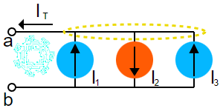 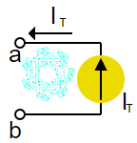

Obteniendo la corriente total como:

*“Un circuito no puede contener dos corrientes diferentes en serie, sólo si esas corrientes tienen el mismo valor. Recordando que la corriente en un circuito en serie es igual y la corriente en paralelo diferente.”*

*Segunda ley: Ley de voltaje de Kirchhoff.*

La ley de voltaje de Kirchhoff o segunda ley está basada en el principio de conservación de la energía, lo cual implica que la suma algebraica de la energía producida dentro de un sistema siempre permanece constante.

*“Estableciendo en la ley de voltaje de Kirchhoff (o LTK por sus siglas) que, la suma algebraica de las tensiones en una trayectoria cerrada (o malla) es cero.”*

Esto se puede expresar matemáticamente como,

Donde:

* M = Número de tensiones presentes en la malla.
* Vm = m-ésima tensión de la malla.

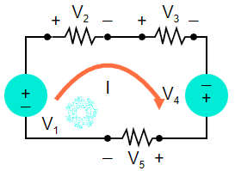De acuerdo a la ley de voltaje de Kirchhoff (LTK), se pueden considerar positivas o negativas las tensiones presentes en una malla, esto depende de la polaridad que se le asigne a cada tensión y del sentido de la corriente en cada malla, ya sea en sentido de las manecillas del reloj o en sentido contrario.

Aclarando la polaridad que deben de tener las tensiones en la malla acorde a la LTK, se puede observar en la Figura que la corriente fluye en el sentido de las manecillas del reloj.

La polaridad de la tensión se asigna de acuerdo a la primera terminal encontrada al recorrer la malla en el sentido en que fluye la corriente, se comienza con cualquier elemento hasta recorrer todos los elementos de la malla o lazo. En este caso, para el primer elemento V1 la corriente fluye de la terminal negativa a la positiva, por ello a V1 le corresponde un signo negativo. Para el elemento con V2 la corriente fluye de la terminal positiva a la negativa, por ello a V2 le corresponde un signo positivo, sucede lo mismo con V3. Para el cuarto elemento V4 la corriente fluye de negativo a positivo, por ello le corresponde un signo negativo y finalmente V5 tendría un signo positivo ya que la corriente fluye de positivo a negativo.

Cuando la corriente que fluye por la malla se considera en sentido contrario de las manecillas del reloj, la ecuación resultaría:

La combinación de fuentes de tensión en serie resulta ser una aplicación simple de la ley de voltaje de Kirchhoff, en donde la suma algebraica de tensiones es obtenida de las tensiones suministradas por cada fuente. Un ejemplo de combinación de fuentes de tensión en serie se muestra en la Figura, las cuales pueden combinarse para obtener una sola fuente de tensión equivalente y que es posible determinar su valor al aplicar la ley de voltaje de Kirchhoff en las terminales ab.

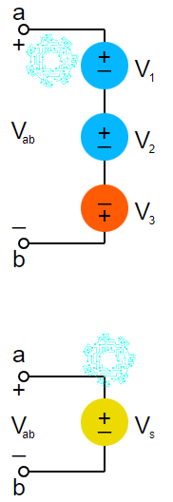

Obtención de la tensión total como:

*“Un circuito no puede contener dos tensiones diferentes en paralelo, sólo si esas tensiones tienen el mismo valor. Recordando que la tensión en un circuito en paralelo es igual y la tensión en serie puede ser diferente.”*

## Ley de Watt (Potencia eléctrica).

***¿Qué es la ley de Watt?***

La Ley de Watt hace referencia a la potencia eléctrica de un componente electrónico o un aparato y se define como la potencia consumida por la carga es directamente proporcional al voltaje suministrado y a la corriente que circula por este. La unidad de la potencia es el Watt. El símbolo para representar la potencia es “P”.

Para encontrar la potencia eléctrica (P) podemos emplear las siguientes formulas:

Conociendo el voltaje y corriente:

Conociendo la resistencia eléctrica y corriente:

Conociendo el voltaje y la resistencia eléctrica:

Si la potencia eléctrica es positiva (+P) quiere decir que el componente electrónico está consumiendo energía. Si la potencia eléctrica es negativa (-P) quiere decir que el componente electrónico produce o genera energía.

En la industria se expresa la potencia eléctrica mediante hp(E) que corresponde a caballos de fuerza eléctrico (Electrical horsepower). La equivalencia de esta unidad con el watt es:

Redondeando:

***Triángulo de la ley de Watt.***

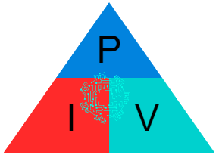El triángulo de la ley de watt permite obtener las ecuaciones dependiendo de la variable a encontrar, es una forma visual y fácil de interpretar.

Marcando la variable a obtener en el triángulo de la ley de Watt es posible visualizar la fórmula resultante.

Para encontrar la potencia, (P):

Para encontrar la corriente, (I):

Para encontrar el voltaje, (V):

# Electrificación de una casa habitación.

***Corriente continua y corriente alterna.***

*Corriente continua.*

Es el tipo de corriente producida por generadores tales como pilas, baterías y dinamos. La corriente continua no cambia de valor ni de sentido a lo largo del tiempo, y siempre sigue la misma dirección (del polo positivo al polo negativo del generador).

*Corriente alterna.*

La electricidad que se produce en las centrales eléctricas, y que llega a los enchufes de nuestros hogares, es corriente alterna. Este tipo de corriente cambia periódicamente de intensidad y de sentido a lo largo del tiempo. En todas las redes eléctricas se opta por producir y distribuir la electricidad en forma de corriente alterna, ya que presenta importantes ventajas sobre la corriente continua:

* Los generadores de corriente alternan son más sencillos, más baratos, y necesitan de menos mantenimiento que los de corriente continua. Por ello, la electricidad generada en las centrales eléctricas es alterna.
* El transporte de la corriente alterna es más eficiente. La corriente alterna se puede transformar (elevar a tensiones muy altas mediante transformadores). Transmitir la electricidad a elevadas tensiones permite minimizar las pérdidas de energía eléctrica durante su transporte. Por el contrario, la corriente continua carece de esta cualidad de transformación, y su transporte está sujeto a elevadísimas pérdidas.
* La mayoría de motores en industrias, edificios, etc. funcionan con corriente alterna. Estos motores de alterna más eficientes, robustos y sencillos que los de corriente continua.

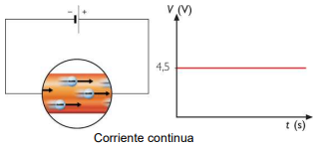 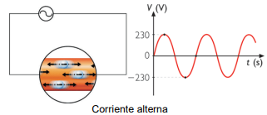

***Tipos de corriente alterna: Monofásica y Trifásica.***

*Corriente alterna monofásica.*

La corriente alterna que llega a nuestros hogares es monofásica. En corriente monofásica existe una única señal de corriente, que se transmite por el cable de fase (R, color marrón) y retorna por el cable de neutro que cierra el circuito (N, color azul). El sistema monofásico usa una tensión de 230V entre fase y neutro.

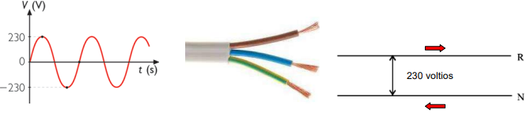

*Corriente alterna trifásica.*

La corriente trifásica es un sistema de tres corrientes alternas acopladas (las 3 corrientes se producen simultáneamente en un mismo generador). Cada una de estas corrientes (fases) se transporta por un conductor de fase (3 cables: R, S y T, con colores marrón, negro y gris), y se añade un conductor para el retorno común de las tres fases, que sirve para cerrar los 3 circuitos (conductor neutro N, color azul).

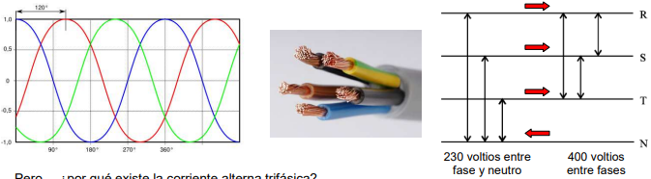

* El sistema de producción y transporte de energía en forma trifásica está universalmente adoptado en todas las redes eléctricas, debido a que permite que los cables conductores sean de menor sección (grosor), y por tanto que las redes eléctricas sean mucho menos costosas.
* La corriente alterna trifásica permite el funcionamiento de motores eléctricos trifásicos, ampliamente utilizados en la industria porque son muy simples, duraderos y económicos.

***Red de transporte y distribución eléctrica.***

La energía eléctrica se produce en las centrales eléctricas (térmicas, nucleares, eólicas, hidráulicas, etc.). La electricidad no se puede almacenar, por lo que una vez generada hay que transportarla a los núcleos de consumo (que suelen situarse alejados del lugar de producción). La electricidad se transporta mediante las redes de transporte y distribución eléctricas.

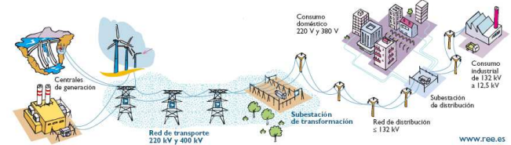

*Centrales eléctricas.*

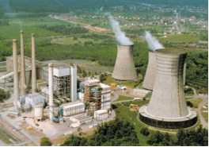Las centrales producen la energía eléctrica en forma de corriente alterna. La corriente generada presenta una intensidad de corriente altísima, pero con un voltaje “bajo” (15-20 kV).

Las corrientes muy altas sufren de importantes pérdidas de energía en los cables conductores en forma de calor (efecto Joule), lo que supondría una gran pérdida de energía durante el transporte.

Perdida de energía en un cable por efecto Joule:

*Transformadores elevadores.*

El transformador cerca de la central eléctrica eleva el voltaje de la energía eléctrica alterna de 20 kV a 420 kV.

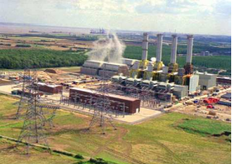Dado que la potencia eléctrica viene dada por el producto de la tensión por la intensidad, mediante un transformador se puede elevar el voltaje hasta altos valores (alta tensión), disminuyendo en igual proporción la intensidad de corriente. Con ello, la misma potencia puede ser distribuida a largas distancias con bajas intensidades de corriente y, por tanto, con bajas pérdidas por causa del efecto Joule.

*Red de transporte de alta tensión.*

Es la red que transporta la corriente a 420 kV desde las estaciones transformadoras de las centrales a las subestaciones de transformación en el entorno de las zonas de consumo.

La red de transporte de alta tensión emplea líneas aéreas, constituidas por los siguientes elementos:

* 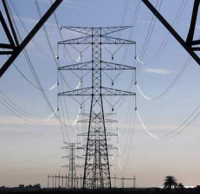Apoyos: estructuras metálicas que soportan los cables conductores (son las torres de alta tensión).
* Conductores: cables de cobre o aluminio por los que se transmite la electricidad a 420 kV.
* Aisladores: elementos que aíslan eléctricamente los cables de los apoyos metálicos.

*Transformadores reductores.*

Reducen el voltaje de la electricidad para distribuir la energía eléctrica a las zonas de consumo (ciudades, industrias, etc.). Según la reducción de voltaje, se pueden distinguir diferentes subestaciones:

* Subestaciones de transformación: realizan la primera reducción de tensión de 420 kV a 132 kV.
* Estaciones de transformación: reducen la tensión de 132 kV a 20 kV para pasar a las redes de distribución de media tensión.
* Centros o casetas de transformación: operan la transformación final a baja tensión, de 20 kV a trifásica (400V – 230V).

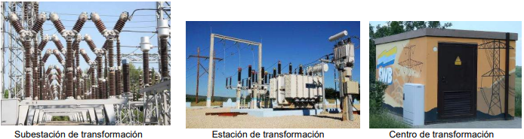

*Redes de distribución.*

Se trata de las redes de transporte de la energía eléctrica una vez transformada a media o baja tensión.

* Red de distribución media tensión: redes que parten de las estaciones de transformación, transportando la energía eléctrica a una tensión de 20 kV (redes sin el peligro de la alta tensión, pero con una tensión aún elevada para limitar las pérdidas en las líneas).
* Red de distribución de baja tensión: redes que parten de los centros de transformación y recorren la ciudad hasta llegar al usuario doméstico final con una tensión de 400 V – 230 V. Se construyen con postes, conductores soterrados o cableado aéreo por fachada.

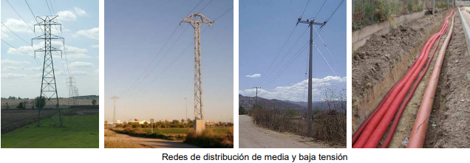

*Centros de consumo.*

Son los receptores donde se utiliza la energía eléctrica, punto final de la red de transporte y distribución.

Posibles centros de consumo:

* Industria pesada (20 kV – 33 kV).
* Transporte: ferrocarril y metro (15 kV – 25 kV).
* Industria ligera y comercios (400 V trifásica).
* Uso doméstico (230 V monofásica).

***Instalación eléctrica de la vivienda.***

La instalación eléctrica de la vivienda consta de dos partes:

* **Instalación de enlace:** La instalación eléctrica del edificio o bloque se denomina instalación de enlace. Se trata del camino de la electricidad desde la red de distribución pública de la compañía eléctrica hasta la vivienda del abonado.
* **Instalación interior:** La instalación interior está compuesta por los diferentes circuitos independientes de la vivienda (puntos de luz y tomas de corriente).

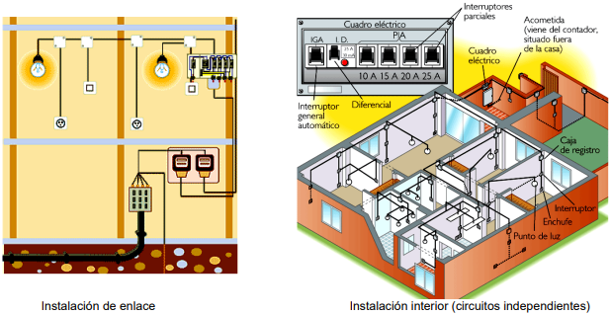

*Línea de acometida.*

Es la línea que conecta la red de distribución de electricidad de la compañía eléctrica con la Caja General de Protección. Las acometidas se realizan de forma aérea o subterránea, dependiendo de la red de distribución a la cual se conectan. Es una línea propiedad de la compañía eléctrica, y se compone de 3 cables conductores de fase y el cable del neutro (trifásica).

*Caja general de protección.*

La Caja General de Protección (CGP) aloja los elementos de protección para la posterior línea repartidora. En su interior hay tres fusibles (uno por cada conductor de fase) que protegen contra posibles cortocircuitos. La CGP tiende a localizarse en la fachada, u otros lugares comunes del edificio de fácil acceso.

*Línea repartidora.*

La Línea Repartidora o Línea General de Alimentación (LGA) conecta la CGP con el cuarto destinado a contener la centralización de contadores. Incluye los tres cables de fase (trifásica), el cable de neutro y el cable de protección (toma de tierra).

*Centralización de contadores.*

El contador es un elemento encargado de medir y registrar el consumo de energía eléctrica del abonado. Hay un contador por usuario o vivienda, pero en un edificio todos los contadores están localizados en un espacio común (armario, recinto, habitación) denominado centralización de contadores. La centralización de contadores está formada por las siguientes unidades funcionales:

* Interruptor general de maniobra: interruptor para desconectar la centralización completa. Actúa cortando la corriente en la Línea Repartidora que llega a la concentración de contadores.
* 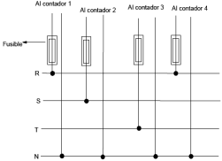Unidad de embarrado general y fusibles de seguridad: son cuatro barras metálicas que se conectan a los cuatro conductores de la Línea Repartidora (3 fases + neutro). Del embarrado salen los cables eléctricos hacia cada contador. Añaden fusibles de seguridad.
* Unidad de medida: contiene los contadores para controlar el consumo eléctrico de cada usuario, además de dispositivos de mando e interruptores horarios.
* Derivaciones Individuales y embarrado de protección: Las líneas eléctricas que salen de cada contador y llegan al domicilio del usuario se llaman Derivaciones Individuales. El embarrado de protección es un conjunto de barras metálicas unidas a tierra donde irán conectados los cables de tierra de cada Derivación Individual.

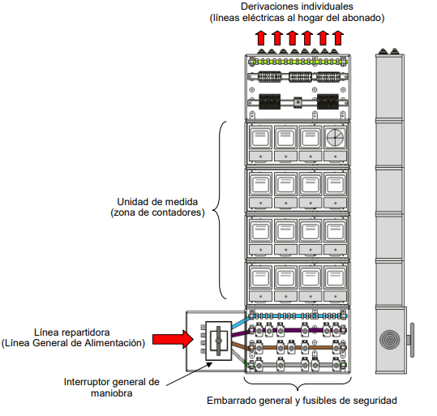*Derivaciones individuales.*

Las derivaciones individuales salen del contador de cada abonado y llevan la energía eléctrica al Interruptor de Control de Potencia, instalado en el interior de la vivienda.

Cada derivación individual está formada por un conductor de fase, un conductor neutro y otro de protección (tierra). Por tanto, el suministro final a los abonados se realiza en monofásica.

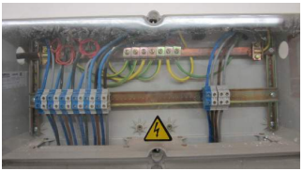

*Interruptor de control de potencia (ICP).*

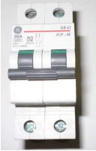El Interruptor de Control de Potencia (también llamado ICP o limitador) es un interruptor que instala la compañía eléctrica. Sirve para limitar el consumo de energía del cliente a la potencia que se ha contratado. Se conecta a los conductores que llegan de la Derivación Individual, de forma que, si la potencia consumida por los aparatos eléctricos conectados en la vivienda es superior a la contratada, interrumpe el suministro.

El ICP suele ubicarse en el Cuadro General de Mando y Protección, ya en el interior de la vivienda, en un compartimento independiente y precintado (para evitar su manipulación).

*Cuadro general de mando y protección (CGMP).*

El suministro monofásico a la vivienda llega desde la Derivación Individual al Cuadro General de Mando y Protección (CGMP), inicio de la instalación eléctrica interior de la vivienda. Del CGMP parten los circuitos independientes que configuran la instalación interior (alumbrado, tomas de corriente genéricas, tomas de cocina y horno, tomas de lavadora y lavavajillas, y tomas de los cuartos de baño).

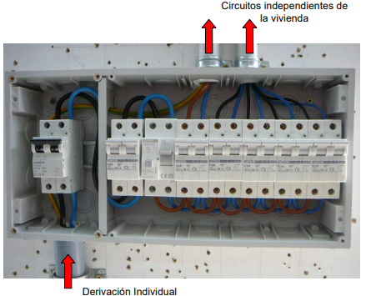

Se sitúa en la entrada de la vivienda, y aloja todos los dispositivos de seguridad y protección de la instalación interior de la vivienda:

* Interruptor de Control de Potencia (ICP).
* Interruptor General (IG).
* Interruptor Diferencial (ID).
* Pequeños Interruptores Automáticos (PIAs).

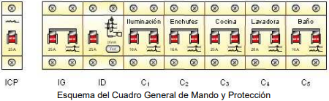

*Interruptor General (IG).*

Es un interruptor magnetotérmico encargado de proteger frente sobrecargas o cortocircuitos la instalación interior de la vivienda al completo. El Interruptor General (IG) corta la corriente de forma automática cuando se detecta un gran aumento en la intensidad de corriente circulante. El IG también permite su activación de forma manual, en caso de reparaciones, ausencias prolongadas, etc.

*Interrupto Diferencial (ID).*

Se trata de un interruptor de protección de los usuarios de la instalación frente posibles contactos accidentales con aparatos eléctricos metálicos cargados con tensión, debido a una fuga de corriente en la instalación.

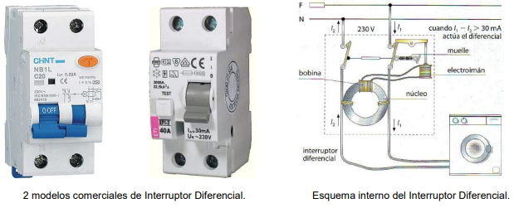

*Pequeños interruptores automáticos (PIAs).*

Los PIAs son interruptores automáticos magnetotérmicos cuya función es proteger cada uno de los circuitos independientes de la instalación interior de la vivienda, frente posibles fallos en la instalación:

* 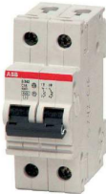Sobrecargas: un exceso de consumo eléctrico en una vivienda puede provocar que la intensidad de corriente circulante se haga mayor que la intensidad de corriente máxima que soportan los conductores del circuito independiente.
* Cortocircuitos: sobreintensidades provocadas por contacto directo accidental entre fase y neutro (debido al deterioro en los aislantes de los cables, presencia de agua, etc.).

Un interruptor magnetotérmico ofrece una doble protección:

* Protección térmica: lámina bimetálica que se deforma ante una sobrecarga. La deformación de la lámina actúa en el contacto del interruptor y desconecta el circuito.
* Protección magnética: se basa en una bobina que, al ser atravesada por una corriente de cortocircuito, atrae una pieza metálica que produce la apertura de los contactos del interruptor, desconectando el circuito.

En el CGMP se instala un PIA por circuito independiente de la vivienda, que protegerá de forma individual el circuito independiente que tiene conectado.

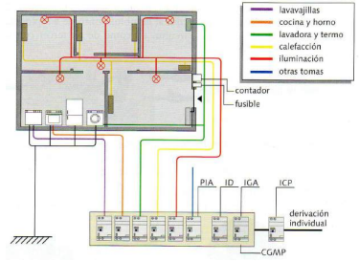

*Toma de tierra del edificio.*

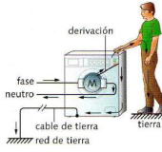La toma de tierra consiste en una instalación conductora (cable color verde-amarillo) paralela a la instalación eléctrica del edificio, terminada en un electrodo enterrado en el suelo. A este conductor a tierra se conectan todos los aparatos eléctricos de las viviendas, y del propio edificio. Su misión consiste en derivar a tierra cualquier fuga de corriente que haya cargado un sistema o aparato eléctrico, impidiendo así graves accidentes eléctricos (electrocución) por contacto de los usuarios con dichos aparatos cargados.

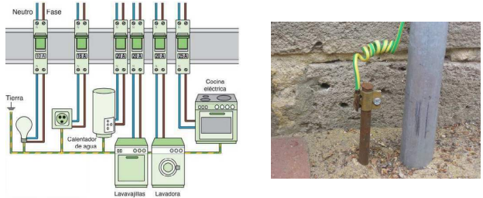

***Instalación de enlace.***

La instalación eléctrica de un edificio está compuesta de los siguientes elementos:

* Línea de acometida.
* 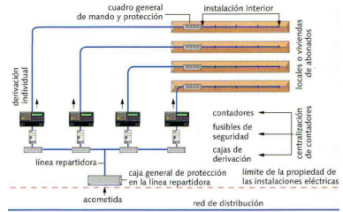Caja general de protección.
* Línea repartidora.
* Centralización de contadores.
* Derivaciones individuales.
* Interruptor de control de potencia.
* Cuadro general de mando y protección.
* Toma de tierra del edificio.

***Instalación interior de la vivienda.***

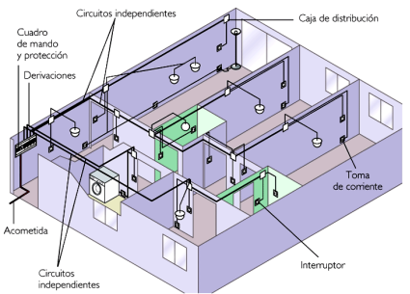La instalación interior de la vivienda comprende los distintos circuitos independientes del hogar, que parten de los PIAs del Cuadro General de Mando y Protección.

*Circuitos independientes de la vivienda.*

Los circuitos independientes de la vivienda son el conjunto de circuitos eléctricos que configuran la instalación eléctrica interior de la vivienda, y que alimentan los distintos receptores instalados (puntos de luz y tomas de corriente (enchufes)).

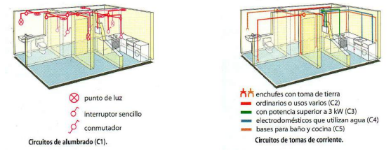

En las viviendas mas habituales suele haber 5 circuitos independientes:

* C1 → circuito destinado a alimentar todos los puntos de luz de la vivienda.
* C2 → circuito destinado a alimentar tomas de corriente de uso general y del frigorífico.
* C3 → circuito destinado a alimentar tomas de corriente de cocina y horno.
* C4 → Circuito de las tomas de corriente de la lavadora, lavavajillas y calentador (termo eléctrico).
* C5 → Circuito de las tomas de corriente de los baños, y tomas auxiliares de cocina.

Cada uno de estos circuitos viene protegido de forma individual por su correspondiente PIA. Además, y como mecanismo de seguridad adicional, el IG protege de forma general el conjunto de los circuitos de la vivienda.

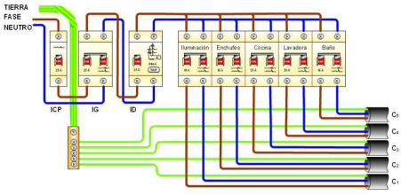

*Cableado de la instalación eléctrica interior.*

Todos los circuitos independientes de la vivienda se alimentan mediante dos conductores (fase y neutro), que transportan una corriente alterna monofásica a baja tensión (230V). A ellos se les añade el conductor de conexión a la red de tierra del edificio. Estos conductores son de cobre con un aislamiento de plástico.

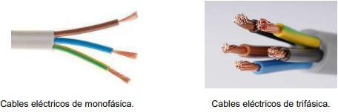

* 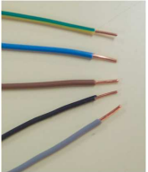Conductor de fase: Es el conductor activo que lleva la corriente desde el cuadro eléctrico a los distintos puntos de luz y tomas de corriente de la instalación. El color de su aislamiento puede ser marrón, negro o gris.
* Conductor neutro: es el conductor de retorno que cierra el circuito, permitiendo la vuelta de la corriente desde los puntos de luz y tomas de corriente. El color de su aislamiento es siempre azul.
* Conductor de tierra: conductor que normalmente no lleva corriente si el circuito funciona bien. Está conectado a la red de tierra del edificio, y sirve para desalojar posibles fugas o derivaciones de corriente hacia los electrodos de tierra. Su aislamiento presenta color amarillo y verde.

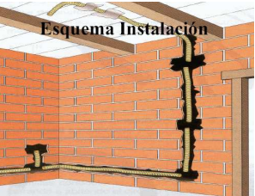Los conductores de cada circuito independiente parten de su correspondiente PIA en el cuadro eléctrico, y recorren la vivienda alojados en el interior tubos corrugados de PVC empotrados en la pared.

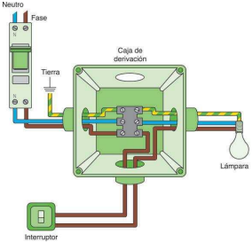A lo largo del recorrido, la alimentación de cada receptor (puntos de luz y tomas de corriente) se realiza por derivación de los conductores principales del circuito independiente, en cajas de registro. Las cajas de registro (cajas de derivación) son cajas de plástico donde se realizan conexiones y empalmes de los cables eléctricos. Para que el empalme se haga correctamente, se deben utilizar regletas o clemas de conexión.

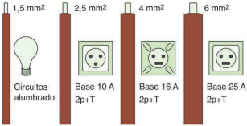La sección (grosor) de los cables conductores depende de cada circuito. Como se ve en la imagen, el circuito independiente C1 destinado a iluminación requiere de cables de sección 1,5 mm2, mientras que el circuito independiente C3 que alimenta las tomas de cocina y horno requiere de conductores de sección 6mm2. La sección de los conductores se elige en función de la intensidad de corriente a transportar: a más intensidad, mayor es la sección del cable.

***Grados de electrificación de la vivienda.***

El grado de electrificación de una vivienda hace referencia a la carga eléctrica que deberá soportar la instalación eléctrica de dicha vivienda. Por ejemplo, la carga eléctrica que tendrá que soportar la instalación eléctrica de un chalet de 200 m2 será mucho mayor que la que se ha de soportar en un estudio de 50 m2 (menos habitaciones, menos puntos de luz, menos enchufes, menos aparatos eléctricos, etc.).

Según el tipo de vivienda se definen 2 grados de electrificación distintos. Cada grado de electrificación identifica la potencia mínima que la instalación debe soportar a 230V, así como los circuitos independientes con los que la instalación debe contar.

* Grado de electrificación básico.
* Grado de electrificación elevado.

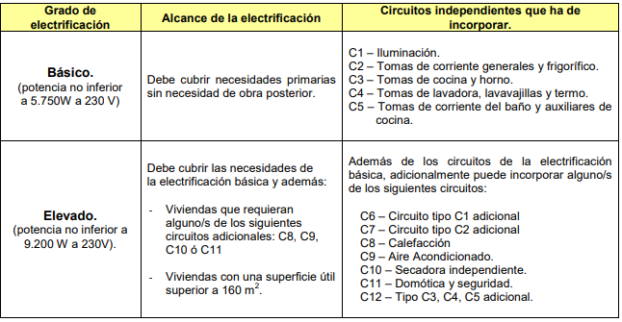

# Consumo de energía eléctrica en kWh ¿Qué significa esta cantidad? e interpretación de un recibo de la CFE.

Datos generales:

* Nombre y domicilio: Nombre o razón social, dirección, población y entidad federativa donde se proporciona el servicio.
* Número de servicio: Número que permite a la CFE localizar el servicio en su sistema.
* Total a pagar: Importe total a cubrir durante el periodo presente.
* Fecha límite de pago: Último día que se tiene para cubrir el monto a pagar.

Cálculo de consumo bimestral.

Esta área es el resultado de aplicar las cuotas de las tarifas que fija la Secretaría de Hacienda y Crédito Público al consumo de energía y se divide en cuatro conceptos diferentes.

* Cuenta: Es el número del servicio.
* Uso: Domestico o negocio.
* Tarifa: Con este número se identifica la tarifa que se aplica al momento de calcular el consumo. La CFE tiene 8 tarifas de uso doméstico distintas, las primeras siete se clasifican de acuerdo con las distintas regiones del país y a la temperatura media mínima en verano. Esto significa que la tarifa de Monterrey será diferente de la de CDMX, ya que en los lugares con temperaturas más altas se utiliza más electricidad, por lo que la CFE otorga un subsidio mayor.

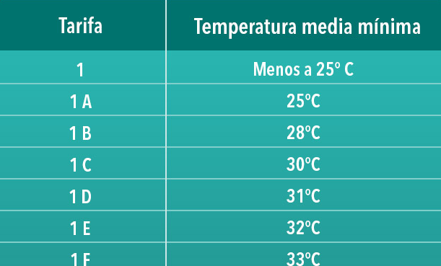

La octava tarifa se aplica únicamente al uso doméstico y no depende de la temperatura la ciudad de residencia, sino de la cantidad de kWh que se consumen. La tarifa DAC (De alto consumo) se aplica cuando se ha excedido el límite del consumo mensual promedio establecido para la localidad durante los últimos 12 meses.

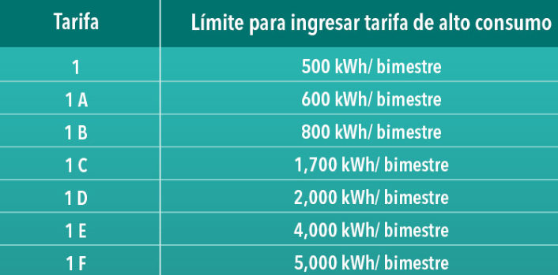

* Hilos: Indica el número de fases de corriente eléctrica que se ha contratado para el hogar. Las opciones son 1, 2 y 3 hilos.

Medición de consumo.

* Número de medidor: Es el código que identifica al medidor instalado en el domicilio, este código está formado por letras y números.
* Lectura actual y lectura anterior: Son las lecturas del medidor correspondientes al periodo en el que se registró el consumo. La resta de la lectura actual de la lectura anterior multiplicada por el multiplicador dará como resultado los kWh (Kilowatts hora) que se consumieron durante el periodo.
* Multiplicador: Es la constante por la cual se debe de multiplicar la diferencia de lecturas para obtener el consumo de energía. Su valor generalmente es uno.
* Consumo kWh: Es el consumo de energía eléctrica que se utilizó en el periodo indicado. Se puede comprobar el consumo restando la lectura actual de la lectura anterior y multiplicándola por el multiplicador.

Promedio diario de consumo.

* Periodo de cobertura: Muestra la fecha inicial y final del consumo registrado.
* Días: El número total de días al que pertenece la factura del periodo.
* Promedio de kWh: Esta cifra es el promedio de kWh que se consumió cada día durante el último bimestre.
* Promedio diario en $: Es la muestra del promedio en pesos de los kWh que se consumieron cada día durante el último bimestre.

Detalles de facturación.

* Cargo: Indica la descripción del tipo de cargo, las opciones pueden ser básico, intermedio, excedente, suma y en algunas ciudades DAP (De Alumbrado Público).
* Básico: Dependiendo de la localidad los primeros Kilowatts hora que se consuman, 150 generalmente, tendrán el precio más bajo. Si durante el periodo solo fueron consumidos estos, se tendrá la mayor cantidad de subsidio.
* Intermedio: Si se ha rebasado el consumo básico, los Kilowatts hora que siguen se cobran a un precio mayor y habrá una cantidad de subsidio menor.
* Excedente: Si se ha rebasado el consumo intermedio aparecerá otro cargo bajo el nombre de excedente. El precio de estos Kilowatts hora extra será bastante más alto. Si el consumo pasa el promedio de kWh de la región en cada periodo durante los últimos seis bimestres se aplicará una tarifa de alto consumo en la que ya no se contemplan subsidios.
* kWh: Kilowatts por hora.
* Precio: Costo al que se paga el kWh según el tipo de cargo.
* Subtotal: Desglose de los cargos.

Importe de la facturación.

* Energía: Total del precio de la energía consumida durante el periodo facturado.
* IVA 16 %: Se suma el 16% al importe total de energía consumida durante el periodo. (Impuesto sobre el valor agregado).
* Factura del periodo: La suma de la energía más el IVA (16%).
* Adeudo anterior: Total facturado del periodo anterior.
* Su pago: Pago realizado en el periodo anterior.
* Total: Total del adeudo al periodo actual.

# Conclusiones.

Se puede comprender el desarrollo de la electrodinámica y su importancia en la actualidad para la vida de las personas, se comprende la teoría de las leyes de la electrodinámica, su utilización en la vivienda, la cual está en constante interacción con las personas y la cuál se ha vuelto parte importante del desarrollo en múltiples ámbitos de la industria, desde el desarrollo de pequeños interruptores, hasta grandes centrales eléctricas de las cuales depende la sociedad para vivir tal cual lo hacen las personas en la actualidad.

# Bibliografía.

Leyes de la electrodinámica (2014). Prezi. Recuperado de <https://prezi.com/njla9wx_yz69/leyes-de-la-electrodinamica/>

¿Qué es la ley de ohm?. Fluke. Recuperado de <https://www.fluke.com/es-mx/informacion/blog/electrica/que-es-la-ley-de-ohm>

Tema 6. INSTALACIONES ELÉCTRICAS EN VIVIENDAS (ALUMNOS). Gobiernodecanarias. Recuperado de <https://www3.gobiernodecanarias.org/medusa/ecoblog/mmormarf/files/2015/04/instalacion-electrica-vivienda-1.pdf>

Leyes de Kirchhoff (2021). MecatrónicaLATAM. Recuperado de <https://www.mecatronicalatam.com/es/tutoriales/teoria/leyes-de-kirchhoff/>

¿Cómo leer tu recibo de la luz?. tecnolite. Recuperado de <https://tecnolite.lat/blog/como-leer-tu-recibo-de-la-luz/#:~:text=Consumo%20kWh%3A%20Es%20el%20consumo,y%20multiplic%C3%A1ndola%20por%20el%20multiplicador>.

Ley de Watt (2021). MecatrónicaLATAM. Recuperado de

<https://www.mecatronicalatam.com/es/tutoriales/teoria/ley-de-watt/>